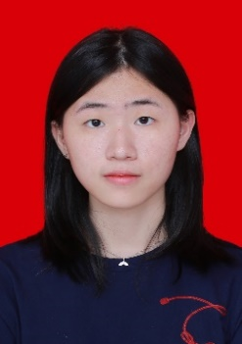

**校园综合服务平台小程序**

**项目描述：**校园综合服务平台是一个供师生使用的校园小程序，主要模块包括登录、注册、浏览、搜索、收藏、发布等功能的信息交流平台。

**责任描述：**

1，负责UI设计以及基础页面和公共组件的开发。

2，负责数据库和接口的设计。

3，负责调用接口数据，渲染页面，响应客户需求。

4，负责相应接口请求，操作数据库。

1.大学英语六级（CET-6），良好的听说读写能力；

2.全国计算机二级考试，熟练运用Office相关软件

荣获2017-2018 优秀学生三等奖

荣获2018-2029 优秀学生三等奖

荣获学院新生杯辩论赛三等奖

荣获2019年寒假回访母校优秀队伍

现将为预备党员，毕业后将成为正式党员

本人专业知识扎实，多门学科绩点达到4.0以上；在校积极参加学院辩论队，锻炼工作态度，能够独立工作，拥有团队精神。在未来的工作中，我将以充沛的精力，好学的精神，不断提高自己的能力。

**项目经历**

**技能证书**

**个人荣誉**

**2017.9-2021.7 广东工业大学 数学与应用数学**

**主修课程：**

* 数学应用上：数学分析、解析几何、高等代数、数值分析、运筹学等
* 软件开发上：数据库原理及应用、计算程序设计C语言、JAVA语言、算法设计及其应用、数据结构等

**教育背景**

15521056723



1443724970@qq.com



 广东惠州

**软件**

MATLAB：

Office：

VS Code：

IDEA:

**语言**

JAVA：

HTML：

CSS：

JavaScript：

JQuery:

**框架**

Vue：

Webpack：

SpringBoot：

**个人技能证书**

**姓 名：罗雨凤**

**求职意向：前端开发技术人员**

**个人资料**

**联系方式**

 女

 1999.07.24

 数学与应用数学

 本科

**个人介绍**

**相关技术：**HTML+CSS+JavaScript+小程序原生框架+Ajax+ SpringBoot+ MySQL

**个人开发**